**Scenariusz lekcji biologii dla klasy VII z uwzględnieniem wykorzystania w procesach edukacyjnych narzędzi i zasobów cyfrowych.**

**TEMAT: Budowa i rola układu pokarmowego.**

**WYMAGANIA PODSTAWY PROGRAMOWEJ**

**Uczeń:**

* rozpoznaje (na schemacie, rysunku, modelu, według opisu itd.) elementy układu pokarmowego; przedstawia ich funkcje oraz określa związek budowy tych elementów z pełnioną funkcją;
* rozpoznaje (na schemacie, rysunku, modelu, według opisu itd.) rodzaje zębów oraz określa ich znaczenie w mechanicznej obróbce pokarmu;
* przedstawia miejsca trawienia białek, tłuszczów i cukrów; określa produkty tych procesów oraz podaje miejsce ich wchłaniania;

**Cele lekcji:**

* uczeń potrafi rozróżnić i zidentyfikować odcinki układu pokarmowego,
* uczeń potrafi wymienić funkcje odcinków układu pokarmowego,
* uczeń potrafi wyjaśnić związek budowy narządów układu pokarmowego z pełnioną funkcją.

**STRATEGIA EDUKACYJNA**

Lekcja ma pokazać w jaki sposób można wykorzystać inne niż podręcznik i zeszyt ćwiczeń pomoce dydaktyczne z uwzględnieniem narzędzi i zasobów cyfrowych.

**Czas trwania lekcji: 45 minut.**

**Formy pracy:**

Indywidualna, grupowa, zbiorowa

**Metody:**

Praca z notatką wizualną, rozmowa, pogadanka.

**Wykaz pomocy dydaktycznych:**

* notatka wizualna
* ćwiczenia interaktywne utworzone z wykorzystaniem strony Wordwall.net
* kartki z poleceniami dla ucznia
* karta pracy
* model tułowia człowieka ( opcjonalnie)
* komputer
* rzutnik

**Przebieg lekcji:**

|  |  |  |  |  |
| --- | --- | --- | --- | --- |
| **Lp.** | **Działania nauczyciela** | **Treść instrukcji dla ucznia** | **Czas**  **(min.)** | **Użyte materiały/**  **pomoce** |
| 1 | Zapoznanie uczniów z tematem  oraz celami lekcji. |  | 1 |  |
| 2 | Podział uczniów na 3 grupy  ( kryterium podziału stanowi losowanie karteczek w trzech różnych kolorach lub oznaczonych: gruczoły trawienne, przewód pokarmowy, uzębienie) | Wylosujcie karteczki i poszukajcie odpowiedniej grupy | 1 | Kolorowe karteczki lub karteczki z napisami |
| 3 | Rozdanie uczniom kartek z notatką wizualną i kartek z poleceniami | Przeanalizujcie notatkę wizualną,  wykonajcie polecenia z kartki. | 8 | Notatka wizualna **(zał. nr1)**,  Kartki z poleceniami dla uczniów  **( zał. nr2)** |
| 4 | Kontroluje i ewentualnie pomaga w wykonywaniu poleceń. |  | 2 |  |
| 5 |  | Zaprezentujcie swoje odpowiedzi do poleceń z kartek | 10 |  |
| 6 | Uzupełnia wypowiedzi uczniów  wykorzystując model tułowia człowieka( układ pokarmowy) lub planszę. |  | 7 |  |
| 7 | Rozdaje karty pracy | Uzupełnijcie karty pracy na podstawie zdobytych dzisiaj wiadomości | 10 | Karta pracy  **(zał.nr3)** |
| 8 | Podsumowuje lekcję wyświetlając zadania ze strony Wordwall.net | Przyporządkujcie opisy do poszczególnych elementów układu pokarmowego w interaktywnym zadaniu. | 4 | Zadania ze strony wordwall.net  <https://wordwall.net/pl/resource/5380567>  <https://wordwall.net/pl/resource/6032728> |
| 9 | Podaje pracę domową. | Przygotuj ulotkę informacyjną na temat próchnicy- co to jest, przyczyny, profilaktyka. Wykorzystaj różne źródła informacji. | 2 |  |

**Zał. nr1**

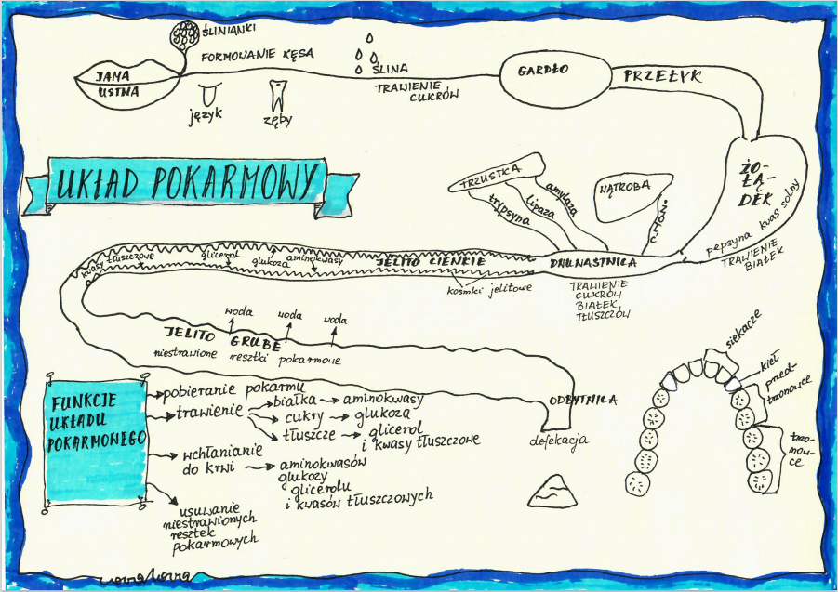

**Zał. nr 2**

**PRZEWÓD POKARMOWY**

|  |  |  |
| --- | --- | --- |
|  | **Wypisz narządy układu pokarmowego** | **Napisz jaką funkcję pełnią wymienione narządy** |
| **1** |  |  |
| **2** |  |  |
| **3** |  |  |
| **4** |  |  |
| **5** |  |  |
| **6** |  |  |

**GRUCZOŁY TRAWIENNE**

|  |  |  |  |
| --- | --- | --- | --- |
|  | **Wypisz gruczoły**  **trawienne** | **Napisz jakie substancje wydzielają te gruczoły** | **Napisz jaka jest rola substancji wydzielanych przez gruczoły** |
| **1** |  |  |  |
| **2** |  |  |  |
| **3** |  |  |  |

**UZĘBIENIE**

|  |  |  |  |
| --- | --- | --- | --- |
|  | **Wypisz rodzaje zębów** | **Napisz jakie funkcje pełnią poszczególne zęby** | **Jak ich budowa pomaga**  **wypełniać im funkcje** |
| **1** |  |  |  |
| **2** |  |  |  |
| **3** |  |  |  |
| **4** |  |  |  |

**Zał. nr3**

Połącz nazwy z właściwymi narządami na rysunku, opisz budowę i funkcje poszczególnych narządów.

Podpisz wątrobę i trzustkę.

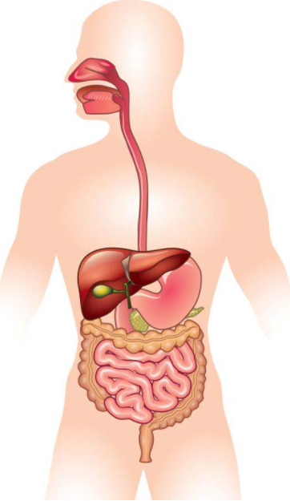

|  |  |
| --- | --- |
| **Narząd przewodu pokarmowego** | **Określ związek budowy tych elementów z pełnioną funkcją** |
| Jama ustna |  |
| Gardło |  |
| Przełyk |  |
| Żołądek |  |
| Jelito  Cienkie |  |
| Jelito  Grube |  |
| Odbytnica |  |

**Źródło: lifeandmore.pl**